**佛光山學校財團法人高雄市普門高級中學**

**108學年度第1學期輔導小義工頒獎照片**

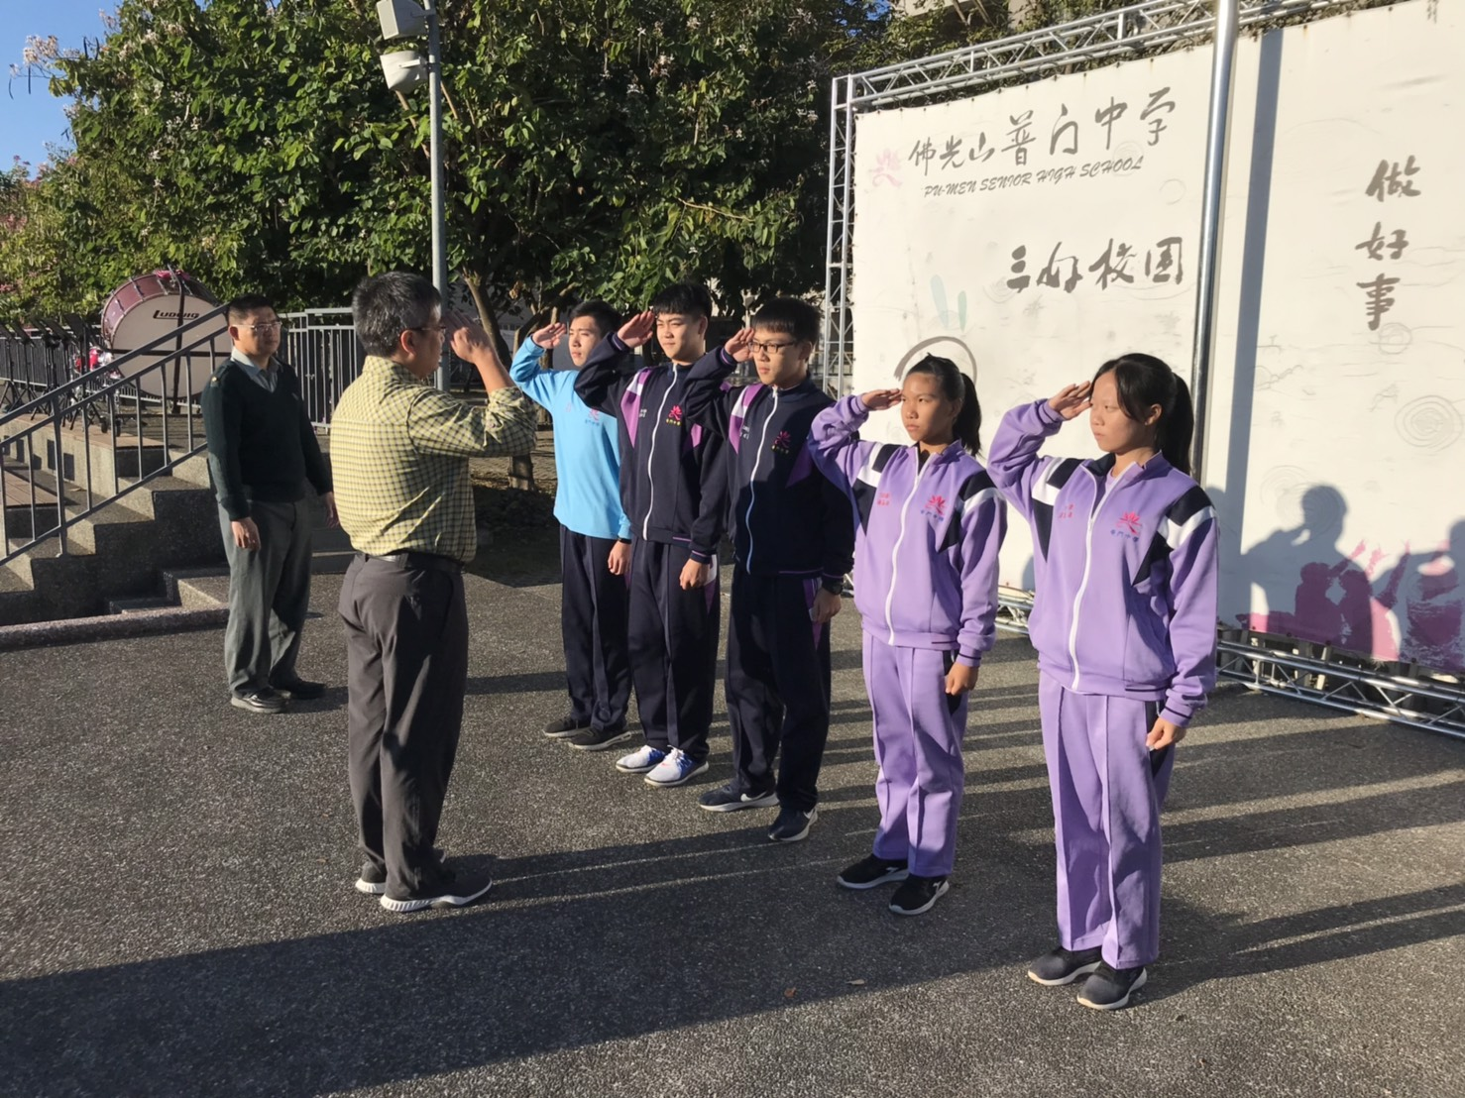

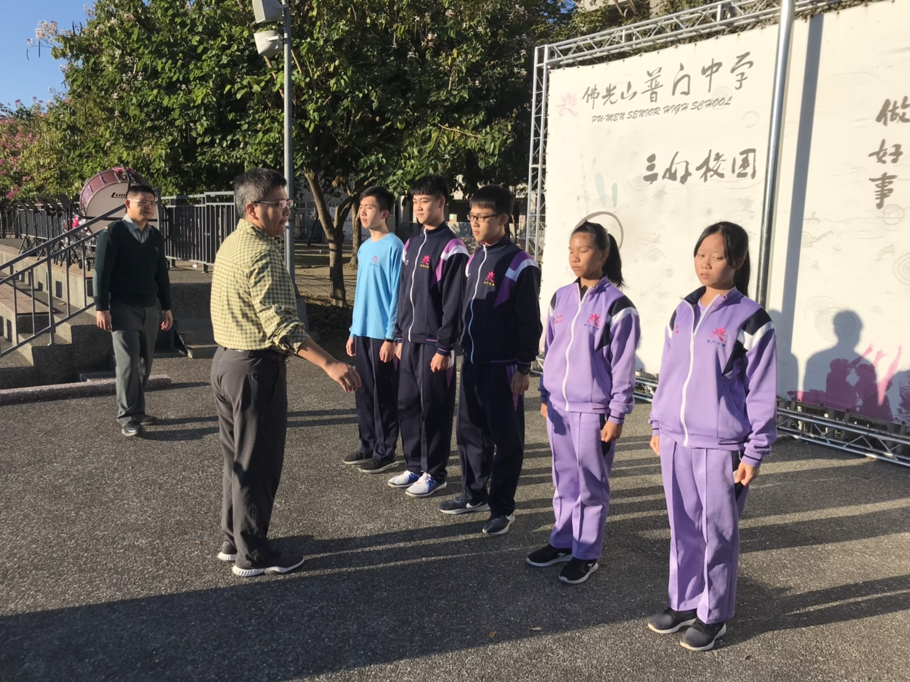

**佛光山學校財團法人高雄市普門高級中學**

**108學年度第1學期輔導小義工頒獎照片**

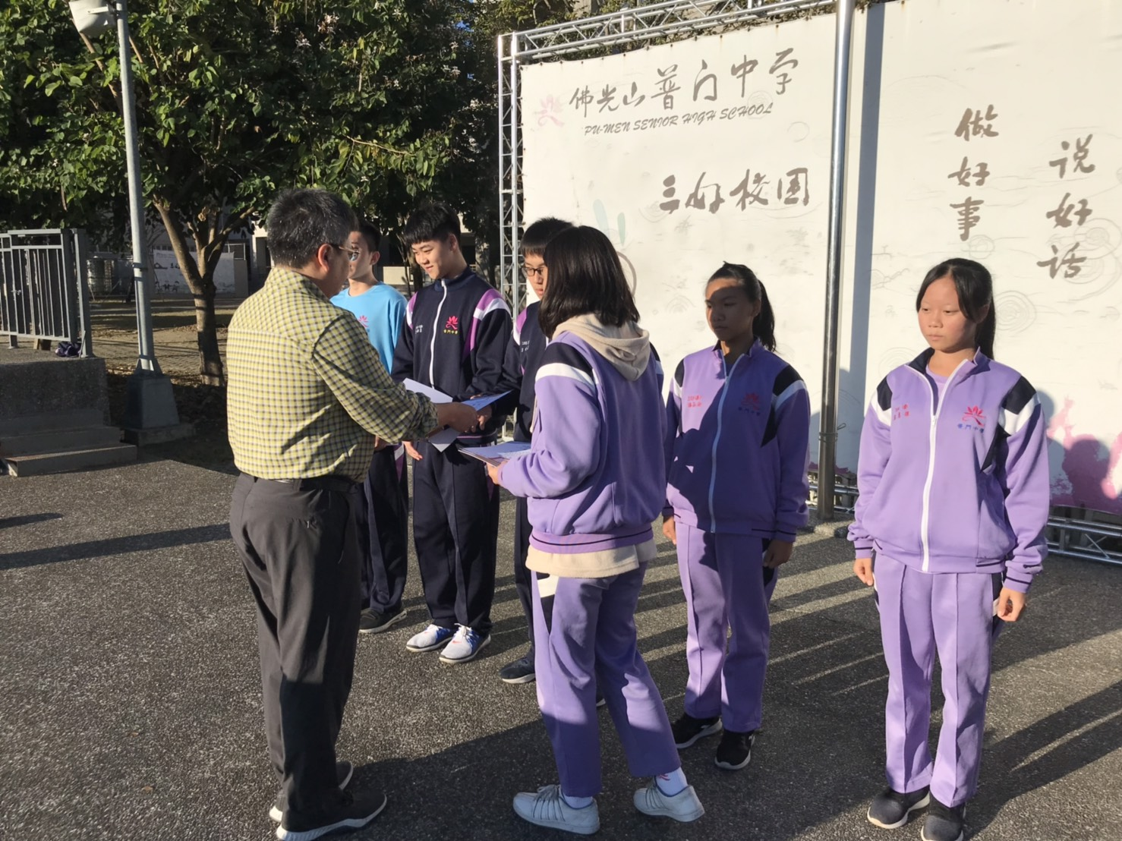



**佛光山學校財團法人高雄市普門高級中學**

**108學年度第1學期輔導小義工頒獎照片**

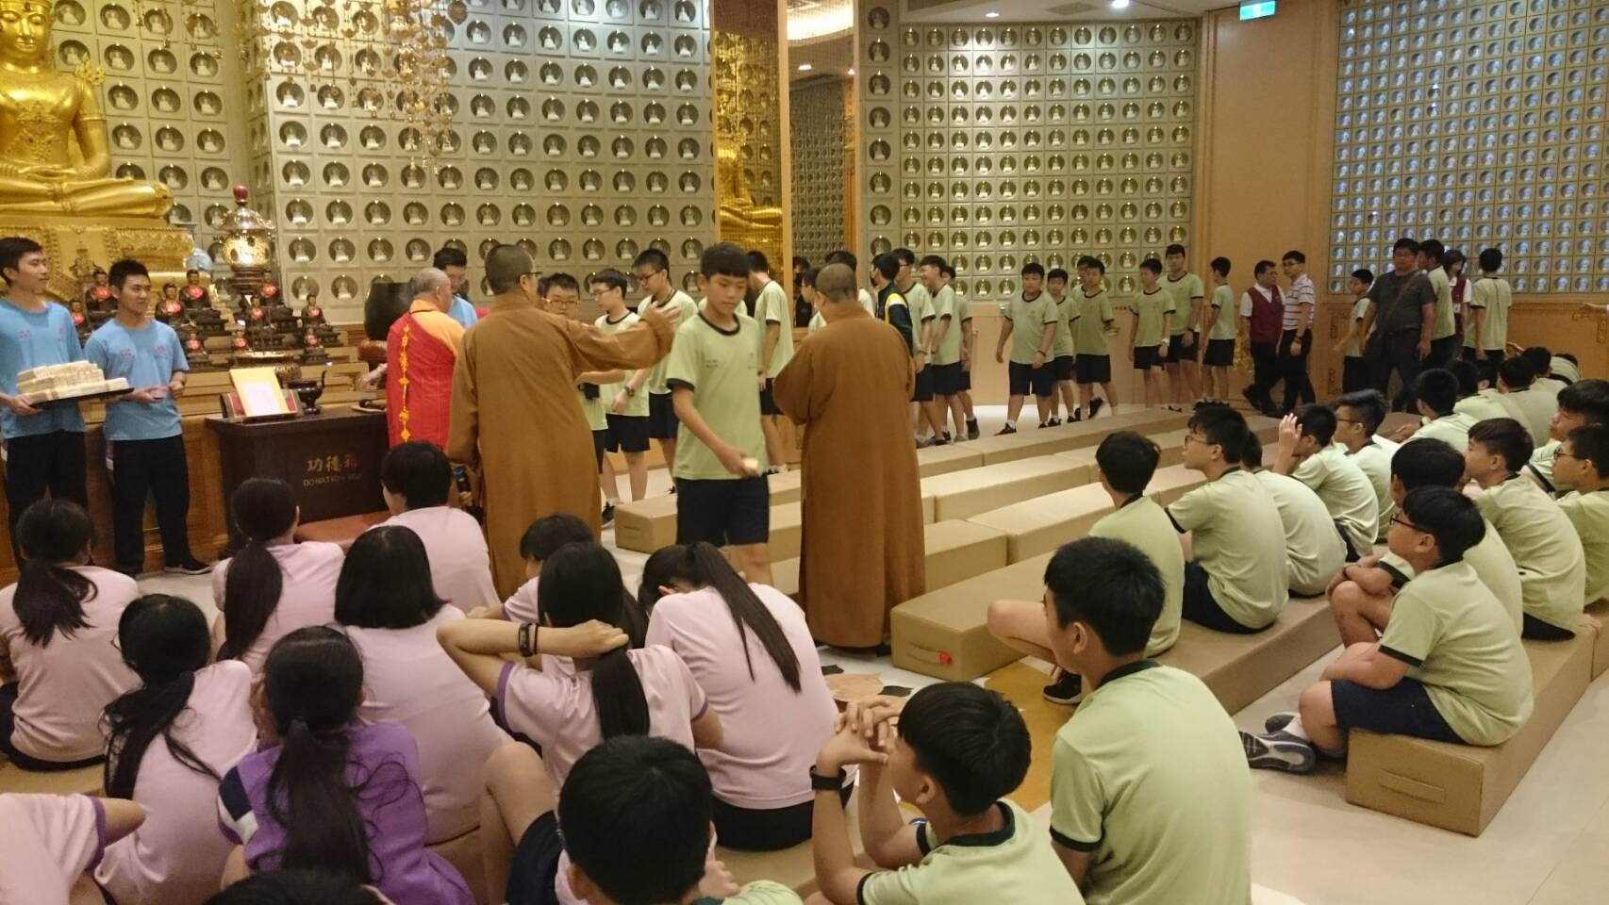

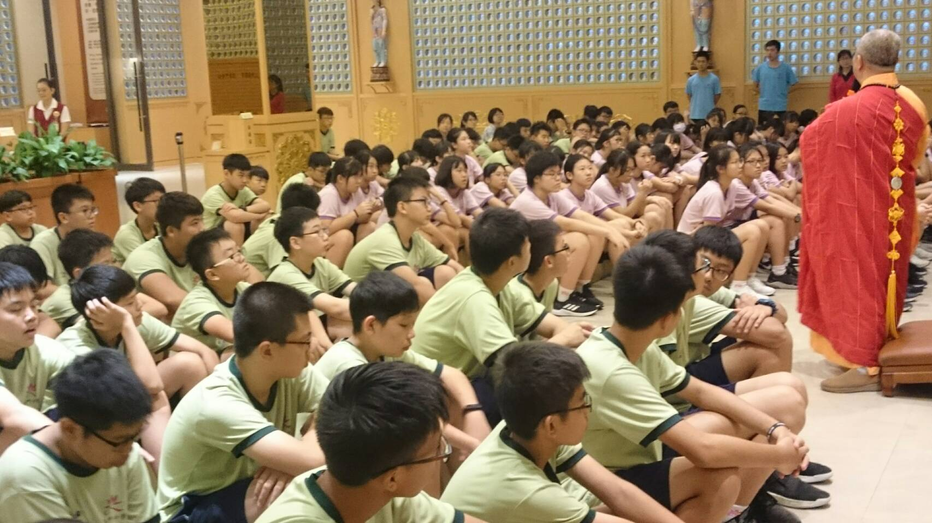

**佛光山學校財團法人高雄市普門高級中學**

**108學年度第1學期輔導小義工頒獎照片**

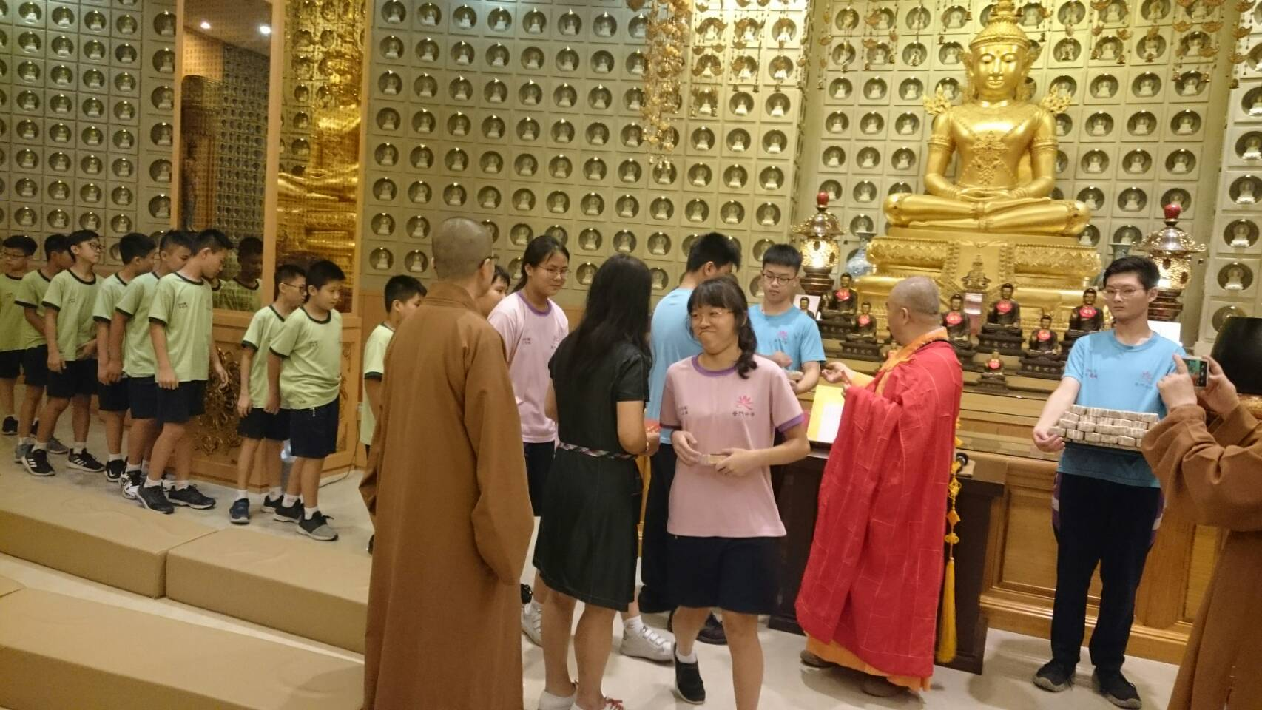

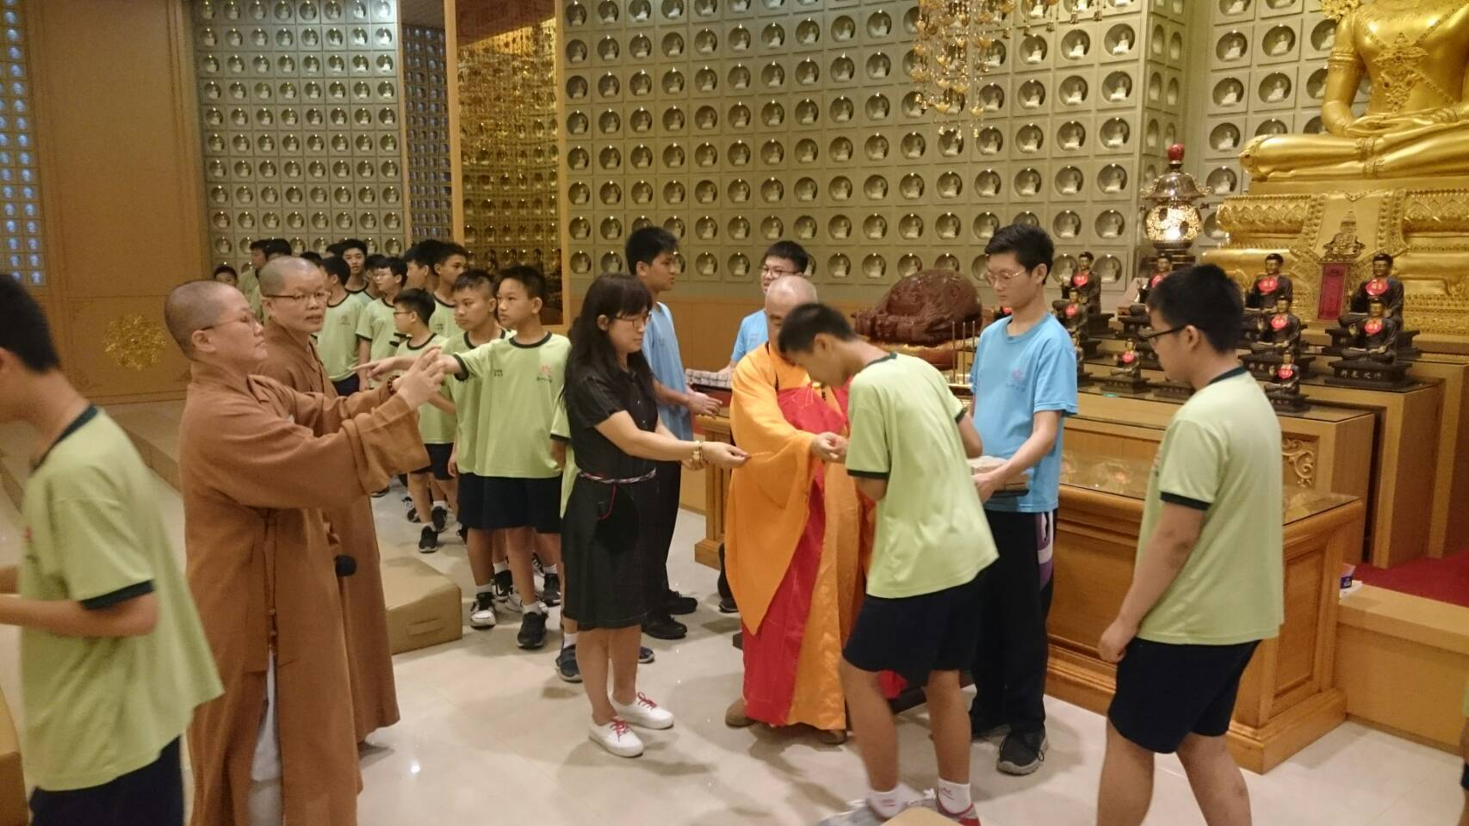

**佛光山學校財團法人高雄市普門高級中學**

**108學年度第1學期輔導小義工頒獎照片**

